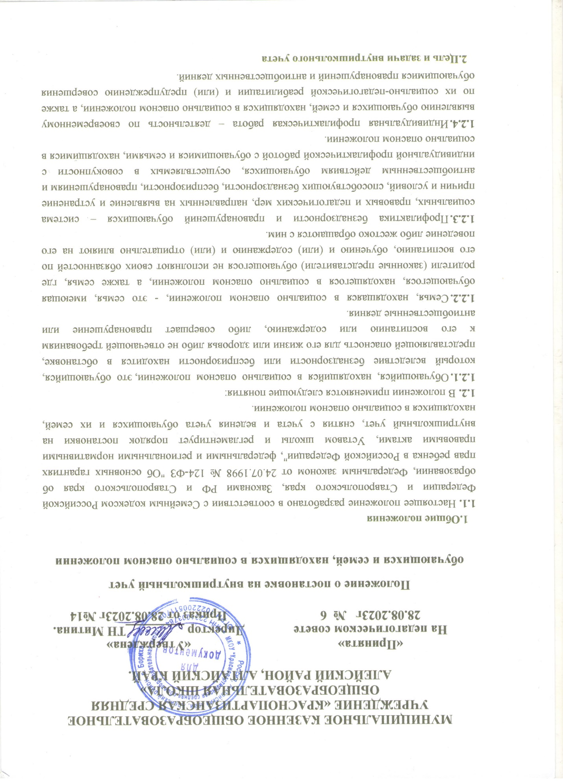

**РАБОЧАЯ ПРОГРАММА**

курса дополнительного образования

**«Увлекательная химия »**

для 6 класса

с использованием оборудования центра «Точка роста»

*Срок реализации программы – 1год*

*Уровень - ознакомительный*

*Составлено: учитель химии*

*Жиркова Н.А.*

*\*

2023г.

Информационная карта

Название программы: «Погружение в химию»

Направленность программы: естественнонаучная

Возрастной диапазон: 11-13 лет

Количество учащихся в группе: 10-15 человек

Срок реализации: 1 год

Режим занятий в группах: 1 час в неделю (по 40 минут), 1 раз в неделю. Всего 34 часа

Состав учебной группы: разновозрастные

Условия набора: все желающие

**Пояснительная записка**

Рабочая программа рассчитанана 34 часа по 1 часу в неделю.

Логика изложения и содержания рабочей программы полностью соответствует федеральному компоненту государственного образовательного стандарта.

Для реализации программного содержания используется следующий учебно-методический комплект:

– Добротин Д.Ю. Настоящая химия для мальчиков и Интеллект-центр девочек. – М.: «», 2013,

– Репьев С.А. Забавные химические опыты. – М.: Карапуз, 1998,

– Ольгин О.М. Чудеса на выбор: Забавная химия для детей. – М.: Детская литература, 1997,

– Ольгин О.М. Опыты без взрывов. Изд. 4-е. – М.: Химия, 1995.

При составлении рабочей программы учитывалось, что обучение проходит в различных организационных формах. Логика построения процесса изучения химии на занятиях направлена на создание ситуаций удивления, вопроса, предвидения, предположения, которые становятся основой для появления у обучающегося мотива познавательной деятельности и успешного учебного диалога.

**Цели и задачи курса**

Основная цель обучения химиив начальной школе – представить в обобщенном виде опыт человечества, систему его отношений с природой и на этой основе формировать у младшего школьника опыт и умения применять правила взаимодействия с веществами окружающего мира.

Образовательная функция результатов изучения химии заключается в создании условий для формирования у школьников понятий о природе, развития способности ориентироваться в изменяющемся мире, освоения доступных для понимания младшим школьником терминов и понятий. Развивающая функция обеспечивает формирование научных взглядов школьника на окружающий мир, психическое и личностное развитие обучающегося, формирование его общей культуры и эрудиции. Воспитывающая функция предмета связана с решением задач социализации ребенка, принятием им гуманистических норм жизни в природной и социальной среде

.Важнейшая особенность содержания учебного курса – определенность, жизненность, реальность всех воспринимаемых явлений.

В рабочей программе определены система уроков, дидактическая модель обучения, педагогические средства, с помощью которых планируется формирование и освоение знаний и соответствующих умений и навыков. Тематическое планирование построено таким образом, чтобы дать школьникам ясные представления о целостности окружающего мира.

В календарно-тематическом планировании определены виды и приемы деятельности школьников на уроках: репродуктивный, поисковый, исследовательский, творческий*.*Многообразие видов деятельности и форм работы с учениками стимулирует интерес учащихся к предмету, изучению окружающего мира, является необходимым условием формирования личности ребенка.

Объектом оценки предметных результатов служит способность учащихся решать учебно-познавательные и учебно-практические задачи. Необходимый для продолжения образования и реально достигаемый большинством учащихся опорный уровень интерпретируется как исполнение учеником требований Стандарта и, соответственно, как безусловный учебный успех ребенка. Оценка индивидуальных образовательных достижений ведется «методом сложения», при котором фиксируется достижение опорного уровня и его превышение. Совокупность лабораторных работ должна демонстрировать нарастающие успешность, объем и глубину знаний, достижение более высоких уровней формируемых учебных действий и результатов обучения.

**Требования к уровню подготовки обучающихся и**

**планируемые результаты освоения программы**

**К концу обучения *в начальной школе* обучающиеся *научатся*:**

* *составлять*небольшие тексты-сказки о явлениях в химии;
* *называть*основные правила техники безопасности на занятиях по химии;
* *различать*(соотносить) вещества и тела, физические и химические явления;
* *кратко характеризовать*вещества по признакам;
* *называть*распространенные в природе вещества;
* *описывать*результаты своих исследований;
* *моделировать*приборы;
* *различать*состояния воды как вещества, приводить примеры различных состояний воды;
* *устанавливать*основные признаки разных классов веществ: кислот и щелочей (оснований);
* *оказывать*первую помощь;
* *проводить*простейшие опыты с различными веществами**.**

**К концу обучения *в начальной школе* обучающиеся *могут научиться*:**

* «*читать*» опыты, представленные в виде схем;
* *ориентироваться в*понятиях: вещество, свойства веществ, растворы, химические реакции, признаки реакция, молекула, атомы, чистые вещества и смеси, сплавы, пластмассы и волокна, процессы: кипение, испарение, плавление, кристаллизация, горение ;
* *проводить*несложные опыты и наблюдения (в соответствии с программой);

**Планируемые результаты освоения программы**

Особое значение этой предметной области состоит в формировании интереса к науке о природе. Таким образом, изучение химиипозволяет достичь *личностных*, *предметных*и *метапредметных результатов*обучения, т.е. реализовать социальные и образовательные цели естественнонаучного образования младших школьников.

***Личностные результаты***представлены двумя группами целей. Одна группа относится к личности субъекта обучения, его новым социальным ролям, которые определяются новым статусом ребенка как ученика и школьника. Это:

* *готовность и способность к саморазвитию и самообучению,*
* *достаточно высокий уровень учебной мотивации, самоконтроля и самооценки;*
* *личностные качества, позволяющие успешно осуществлять учебную деятельность и взаимодействие с ее участниками.*

Другая группа целей передает социальную позицию школьника, сформированность его ценностного взгляда на окружающий мир. Это:

* *понимание роли человека в природе, правильного взаимодействия с ней;*
* *формирование основ экологической культуры, понимание ценности любой жизни, освоение правил индивидуальной безопасной жизни с учетом изменений среды обитания.*

***Предметные результаты***обучения нацелены на решение, прежде всего, образовательных задач:

* *осознание целостности окружающего мира, расширение знаний о разных его сторонах и объектах;*
* *обнаружение и установление элементарных связей и зависимостей в природе;*
* *овладение наиболее существенными методами изучения окружающего мира (наблюдения, опыт, эксперимент, измерение);*
* *использование полученных знаний в продуктивной и преобразующей деятельности;*
* *расширение кругозора и культурного опыта школьника, формирование умения воспринимать мир не только рационально, но и образно.*

В соответствии со стандартом второго поколения при отборе содержания обучения и конструировании его методики особое внимание уделяется освоению ***метапредметных результатов***естественнонаучного образования. Достижения в области метапредметных результатов позволяет рассматривать учебную деятельность как ведущую деятельность младшего школьника и обеспечить формирование новообразований в его психической и личностной сфере. Среди метапредметных результатов особое место занимают познавательные, регулятивные и коммуникативные действия:

* *познавательные как способность применять для решения учебных и практических задач различные логические операции (сравнение, обобщение, анализ, доказательства и др.);*
* *регулятивные как владение способами организации, планирования различных видов деятельности (репродуктивной, поисковой, исследовательской, творческой), понимание специфики каждой;*
* *коммуникативные как способности в связной логически целесообразной форме речи передать результаты изучения объектов окружающего мира; владение рассуждением, описанием повествованием.*

Особое место среди метапредметных универсальных действий занимают способы *получения, анализа и обработки информации (обобщение, классификация, чтение и др.),*методы *представления полученной информации (моделирование, конструирование, рассуждение, описание и др.).*

**Содержание программы:**

**Тема 1:** Наблюдение – способ познания окружающего мира*(15 ч)*

Техника безопасности на занятиях химией. Лабораторная работа № 1 «Действия по оказанию первой помощи». Лабораторная работа № 2 «Экскурсия в химическую лабораторию». Лабораторная работа № 3 «Измельчение и растворение веществ». Сборка химических приборов. Конкурс удивительных рисунков. Метод наблюдения – зрение. Метод наблюдения – осязание. Метод наблюдения – обоняние. Метод наблюдения – вкус. Метод наблюдения – слух. Лабораторная работа № 4 «Изучение коллекции веществ (минералов, жидкостей)». Лабораторная работа № 5 «Изучение физических свойств соли, воды, кислорода». Лабораторная работа № 6 «Изучение физических свойств железа – одного из представителей металлов». Сообщение по рефератам на заданные темы (по металлам).

**Тема 2:** От наблюдения к эксперименту*(19 ч)*

Химические превращения. Лабораторная работа № 7 «Физические и химические изменения сахара». Лабораторная работа № 8 «Признаки горения». Новогодние чудеса. «Зимние опыты». Лабораторная работа № 9 «Опыты с желатином». Что такое углеводы, польза и вред. Лабораторная работа № 10 «Определение крахмала в продуктах питания». Лабораторная работа № 11 «Изучение коллекции веществ». Беседа «Зачем нам нужны пластмассы и волокна». Лабораторная работа № 12 «Свойства жира и мыла». Лабораторная работа № 13 «Удаление пятен». Лабораторная работа № 14 «Изготовление чернил из лимонного сока, молока, сока растений». Лабораторная работа № 15 «Свойства кислот и щелочей». Лабораторная работа № 16 «Изготовление природных индикаторов из ягод». Лабораторная работа № 17 «Изучение действия индикаторов на растворы соды и лимонной кислоты». Чистые вещества и смеси. Лабораторная работа № 18 «Разделение почвенной смеси». «Магия» кристаллов. Лабораторная работа № 19 «Выращивание кристалла соли и медного купороса». «Химическая сказка». Итоговое занятие «Вещества, свойства и превращения».

***Календарно-тематическое планирование в 6 классе***

|  |  |  |  |  |
| --- | --- | --- | --- | --- |
| № ***п/п*** | ***Дата*** | № ***по теме*** | ***Тема занятия*** | ***Содержание и форма занятия*** |
| **Наблюдение – способ познания окружающего мира***(15 ч)* | | | | |
| 1 |  | 1 | Техника безопасности на занятиях химией | Сказка о том, как себя вести с веществами, чтобы не навредить себе и окружающим |
| 2 |  | 2 | Оказание первой помощи | Действия по оказанию первой помощи. Лабораторная работа № 1 |
| 3 |  | 3 | Экскурсия в химическую лабораторию | Экскурсия в химическую лабораторию. Лабораторная работа № 2 |
| 4 |  | 4 | Простейшие действия с оборудованием | Лабораторная работа № 3 «Измельчение и растворение веществ» |
| 5 |  | 5 | Сборка химических приборов | Игра «Отгадай: что из чего состоит?» |
| 6 |  | 6 | Конкурс удивительных рисунков | Игра «Химические человечки» |
| 7 |  | 7 | Метод наблюдения – зрение | Возможности, которые дает нам зрение для изучения веществ |
| 8 |  | 8 | Метод наблюдения – осязание | Игра «Угадай: что это за вещество с помощью осязания» |
| 9 |  | 9 | Метод наблюдения – обоняние | Игра «Изучаем вещества с помощью запаха» |
| 10 |  | 10 | Метод наблюдения – вкус | Игра «Определи по вкусу вещества» |
| 11 |  | 11 | Метод наблюдения – слух | Игра «Определи на слух, что происходит с веществами» |
| 12 |  | 12 | Итоговое занятие – наблюдение за веществами с помощью органов чувств. Изучение специфических свойств веществ (магнитные, шкала твердости) | Беседа. Лабораторная работа № 4 «Изучение коллекции веществ (минералов, жидкостей)» |
| 13 |  | 13 | Признаки веществ – физические свойства. Сравнение веществ по свойствам. | Лабораторная работа № 5 «Изучение физических свойств соли, воды, кислорода» |
| 14 |  | 14 | Изучение физических свойств металлов. | Лабораторная работа № 6 «Изучение физических свойств железа – одного из представителей металлов» |
| 15 |  | 15 | Сообщение по рефератам на заданные темы (по металлам) | Тема реферата: Роль металлов в быту и технике |
| **От наблюдения к эксперименту***(19 ч)* | | | | |
| 16 |  | 1 | Химические явления | Химические превращения. Лабораторная работа № 7 «Физические и химические изменения сахара» |
| 17 |  | 2 | Химическое явление – горение | Лабораторная работа № 8 «Признаки горения» |
| 18 |  | 3 | Новогодние чудеса | Изготовление масок из папье-маше |
| 19 |  | 4 | «Зимние опыты» | Лабораторная работа № 9 «Опыты с желатином» |
| 20 |  | 5 | «Загадочные» углеводы | Что такое углеводы, польза и вред. Лабораторная работа № 10 «Определение крахмала в продуктах питания» |
| 21 |  | 6 | Пластмассы и волокна | Лабораторная работа № 11 «Изучение коллекции веществ». Беседа «Зачем нам нужны пластмассы и волокна». Составление сказки |
| 22 |  | 7 | Жир и мыло | Лабораторная работа № 12 «Свойства жира и мыла» |
| 23 |  | 8 | Химия и быт (удаление пятен и загрязнений) | Лабораторная работа № 13 «Удаление пятен» |
| 24 |  | 9 | «Волшебные» чернила | Лабораторная работа № 14 «Изготовление чернил из лимонного сока, молока, сока растений» |
| 25 |  | 10 | Кислоты и щелочи | Сказка. Лабораторная работа № 15 «Свойства кислот и щелочей» |
| 26 |  | 11 | Природные индикаторы (изготовление) | Лабораторная работа № 16 «Изготовление природных индикаторов из ягод» |
| 27 |  | 12 | Природные индикаторы (исследование свойств) | Лабораторная работа № 17 «Изучение действия индикаторов на растворы соды и лимонной кислоты» |
| 28 |  | 13 | Чистые вещества и смеси | Сказка (найти небылицы и исправить их) |
| 29 |  | 14 | Разделение смесей | Лабораторная работа № 18 «Разделение почвенной смеси» |
| 30 |  | 15 | «Магия» кристаллов  Сказка. Отрывки из литературного наследия (сказки П. Бажова) | Сказки П. Бажова |
| 31 |  | 16 | Выращивание кристаллов | Лабораторная работа № 19 «Выращивание кристалла соли и медного купороса» |
| 32 |  | 17 | Выставка | Рассказ о процессе выращивания кристаллов. Представление своего кристалла |
| 33 |  | 18 | «Химическая сказка» | Детские сочинения о химии, веществах, явлениях. |
| 34 |  | 19 | Итоговое занятие «Вещества, свойства и превращения» | Подведение итогов изученного, викторины, загадки, ребусы. |